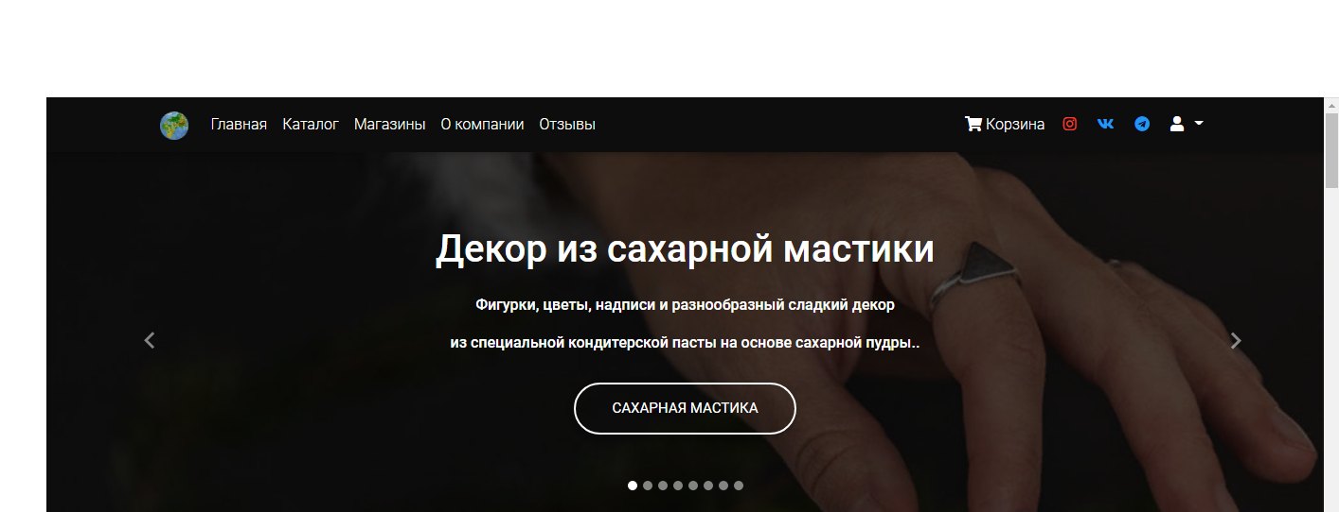

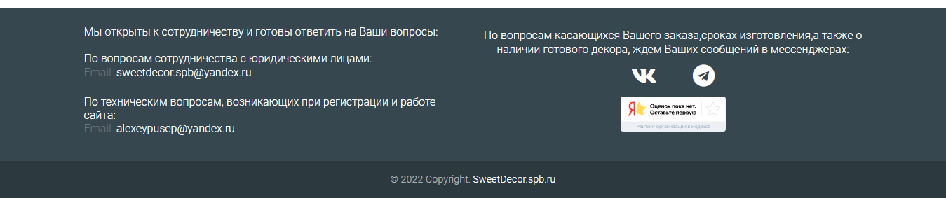

Идеи для Ваших сладких десертов

Отзывы

Инструкция как сделать заказ

АКЦИИ

Декор из сахарной мастики

алог